Prístroje Lympha Press a návleky na liečbu
lymfedému sú plne hradené všetkými zdravotnými poisťovňami!
Preskripčné obmedzenie: ANG, FBR; 1x prístroj za 5 rokov; 1x návlek za 2 roky

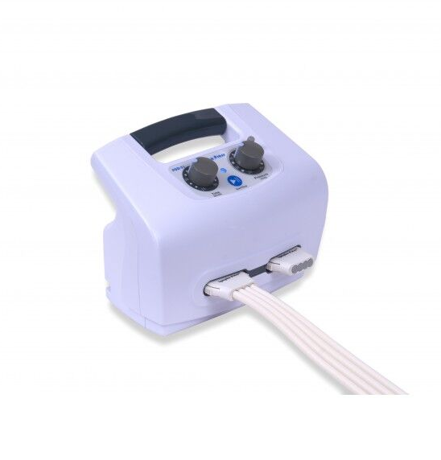

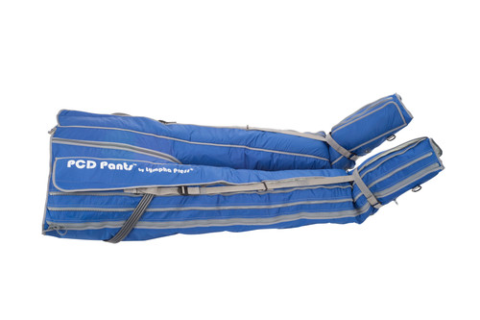


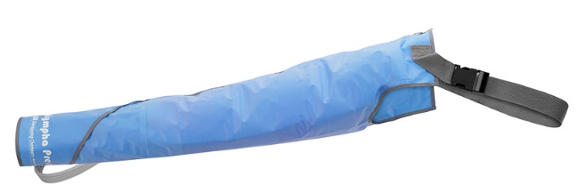
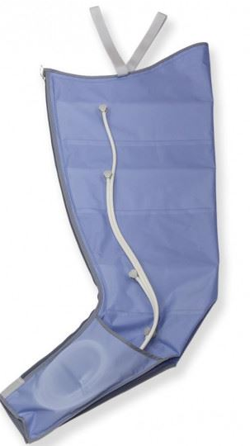
Návlek na ruku (G98231)
Doplatok: 9,12 €
AVIVA s.r.o. Sv. Jakuba 33, 085 01 Bardejov; Ďumbierska 32, 831 01 Bratislava
Tel.: +421 944 010 044; Email: avivasro@gmail.com; www.lympha-press.sk
Návlek na nohu (G95396)
Doplatok: 109,83 €
Návlek nohavice (G98230)
Doplatok: 311,43 €
Prístroj PCD 51 (G95393)
Doplatok: 73,45 €

